- PRATI PJESMU POMOĆU SLIČICA KRAJ TEKSTA.
- Pokaži sličicu kad čuješ riječ u pjesmi koju neka od sličica prikazuje.

Luka Nižetić:

Ostani dite
Volin tvoj smij
i tvoje oči nevine
lipe ka' grij
i tvoje ruke nemirne 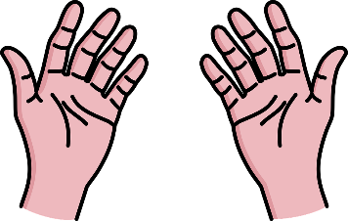
Cili život ovaj sjaj
u oku svome sačuvaj
i zid da štiti te od zla
okolo sebe zazidaj

Ref. 2x
Ostani dite, reci - svite
ne's me nikad zašporkavat'
ostani dite u životu
nemoj se prestat' zafrkavat'

I kad ljubiš, i kad gubiš
nemoj nikad zabeštimat'
u životu sve ćeš imat'
samo se nemoj prestat' igrat'
Ostani dite, ostani dite
Pogledaj me
jer ja ti neću lagati
obećaj mi
da nikad nećeš plakati
Ref. 2x
Ostani dite, reci - svite
ne's me nikad zašporkavat'
ostani dite u životu
nemoj se prestat' zafrkavat'

Izvori ilustracija: pixabay.com, autori: OpenClipart-Vectors, dominicclovis, gerald, PublicDomainPictures, jambulboy, felixmh, laxman8

